**密级:内部公开**

园林企信通项目

用户手册

（企业用户）

北京合力金智科技发展有限公司

2019年12月

目录

1 前言 1

2 客户须知 1

2.1 用户登录系统流程 1

2.2 使用建议 1

3 系统操作指南 1

3.1 注册登录 1

3.1.1 登录 1

3.1.2 注册 2

3.1.3 忘记密码 3

3.2 首页 4

3.3 信息填报 4

3.3.1 企业信息申报 4

3.3.2 企业人员信息申报 9

3.3.3 工程项目信息申报 16

3.3.4 良好行为信息填报 19

3.4 信息查询 20

3.4.1 企业基本信息 20

3.4.2 企业人员信息 21

3.4.3 工程项目信息 22

3.4.4 良好行为信息 23

3.4.5 不良行为信息 24

3.5 现场检查 25

3.6 个人中心 27

3.7 问题反馈 28

# 前言

本手册为企业用户使用手册，查阅相关信息请登录我们的网站。

# 客户须知

## 用户登录系统流程

1. 打开“google”浏览器，访问网址：<http://xypj.bjylfw.cn/#/login>；跳转到登录界面；如下图所示：

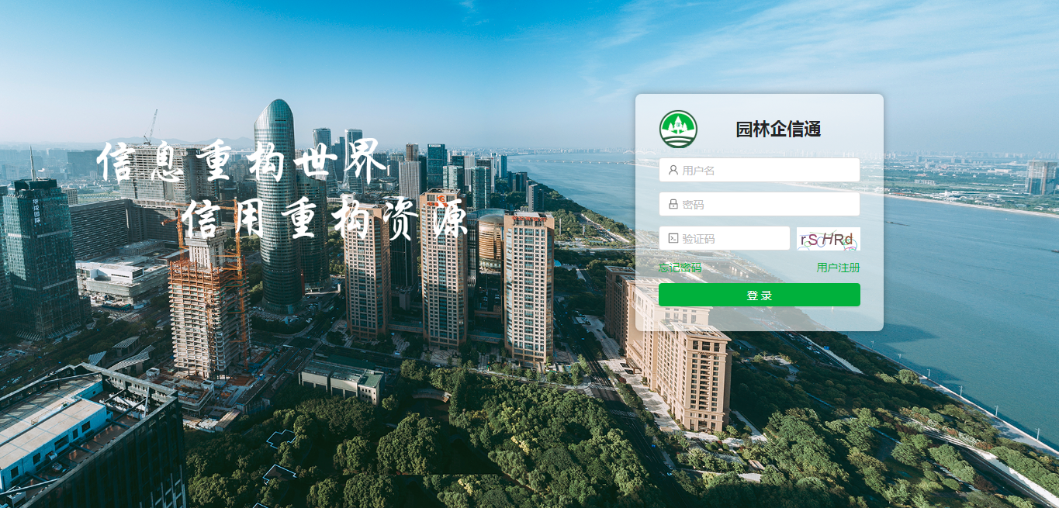

1. 输入“用户名”“密码”“验证码”，点击“登录”；则进入到系统访问界面；

## 使用建议

1. 不要在网吧等公共场所使用本系统；
2. 本系统使用完毕后，请选择退出按钮，关闭您所使用的本系统页面。

# 系统操作指南

企业信用信息在界面上分为三大部分：左侧主菜单栏、主页面区、上侧标题区。

## 注册登录

### 登录

若您已经注册过了，直接在登录页面输入“用户名”、“密码”及“验证码”登录即可。

* **操作步骤：**

1. 在登录页面,如下图：

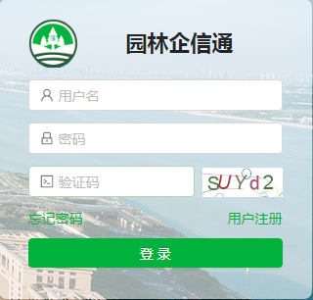

1. 输入“用户名”、“密码”及“验证码”，点击【登录】；
2. 若登录成功，进入到信用信息系统。
3. 若验证码、密码错误，弹出提示。

### 注册

若您是刚使用此系统，还没有用户，请先注册用户。

* **操作步骤：**

1. 在登录页面，点击【用户注册】，进入注册页面，如下图：

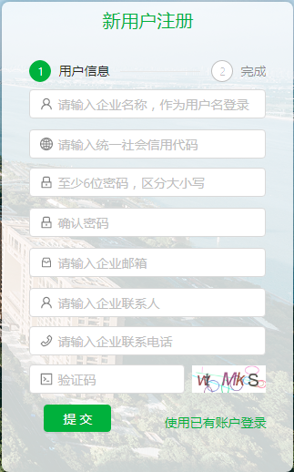

**输入项说明（都是必填项。）：**

|  |  |
| --- | --- |
| 用户类型 |  |
| 企业名称 | 即（请使用公司名称注册），登录时就用这个登录。  备注：1. 用户名密码唯一，系统会对用户名进行唯一验证，若系统中已经存在此用户，将提示“**用户名已存在**” |
| 企业统一信用代码 | 统一社会信用代码 |
| 密码 | 登录密码，密码至少6位，区分大小写 |
| 确认密码 | 确认登录密码，要与登录密码一致 |
| 企业邮箱 | 企业邮箱，会查重。 |
| 企业联系人 | 联系人。在申报业务是会自动加载此信息 |
| 企业联系电话 | 移动电话 |
| 验证码 | 输入图片中的验证码 |

1. 在注册页面输入相应信息后，点击“提交”按钮，完成注册；并弹出提示，跳转到登录页面。
2. 点击“使用已有账户登录”，则返回到登录界面，且之前填写的注册信息不保存

### 忘记密码

1. 在登录界面，点击“忘记密码”跳转到修改密码操作界面；如下图所示：

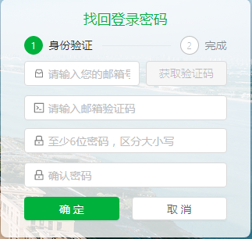

1. 输入注册时的企业邮箱信息，点击“获取验证码”；输入正确获取的邮箱验证码，并填写新的密码及确认密码；
2. 输入信息之后，点击“确定”，则正确修改密码；若点击“取消”按钮，则返回到登录界面；

## 首页

登录完成后，默认跳转到首页界面；主要展示当前信用得分及排名情况信息；如下图所示：

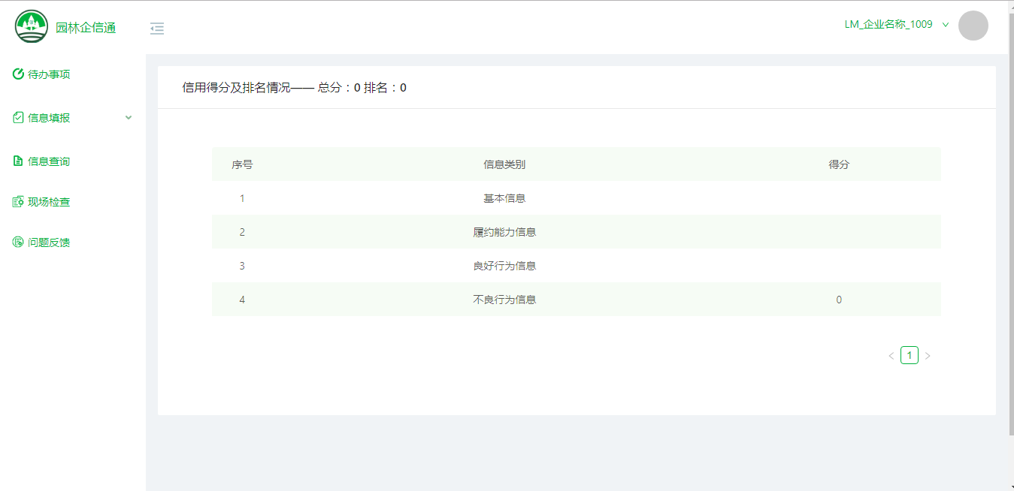

## 信息填报

### 企业信息申报

#### 企业信息申报

1. 在左侧菜单选择“信息填报-企业基本信息”；跳转到“企业信息申报”界面；如下图所示：

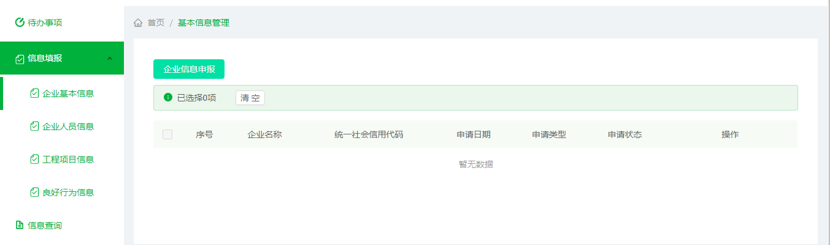

新注册用户，必须填写完“基本信息”并审核通过之后，才能进行“企业人员”、“工程项目信息”等数据填报；

新注册用户，申报界面为：企业基本信息申报；申报完成后，申报界面为：企业基本信息变更操作；

1. 点击“企业信息申报”按钮，跳转到信息添加界面；界面如下图所示：

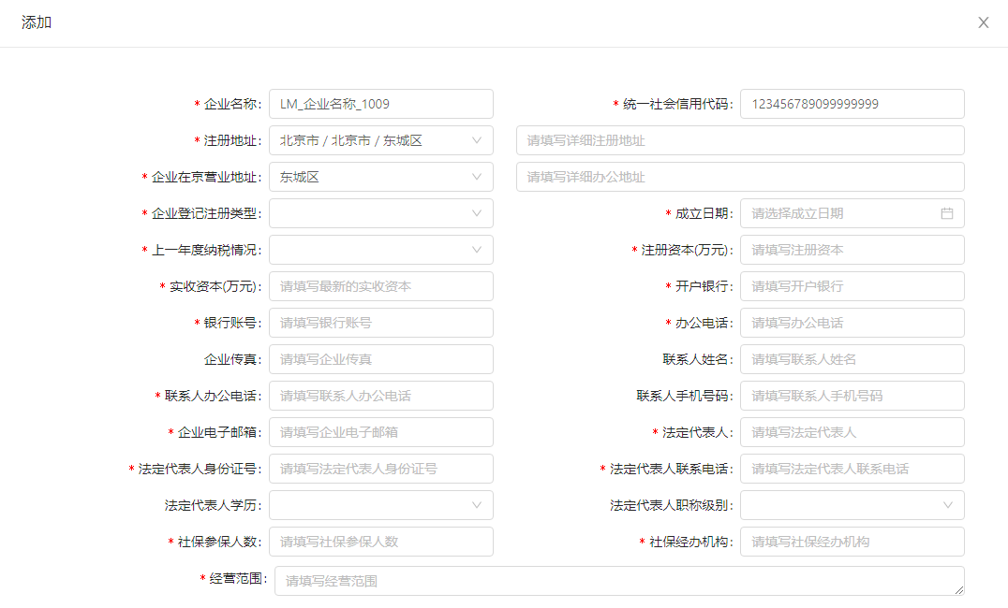

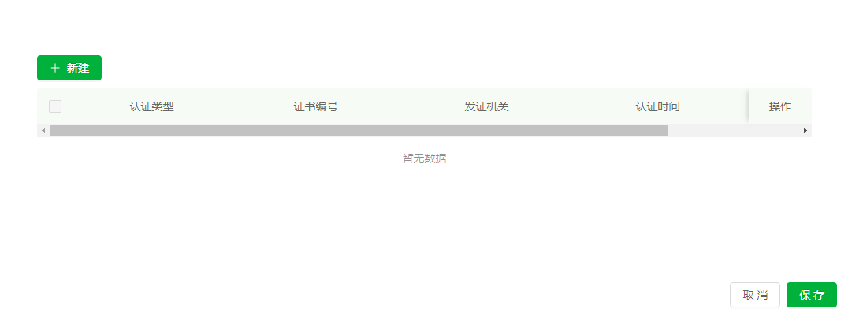

* 1. 企业申报界面，总体包括两部分填报信息：“企业基本信息”，“企业认证信息”
  2. 其中“企业名称”以及“统一社会信用代码”自动带出注册时填写的信息
  3. 输入项头部“*”表示为必填项；
  4. 在“企业认证”信息部分，点击按钮，则列表弹出编辑信息；如下图所示：

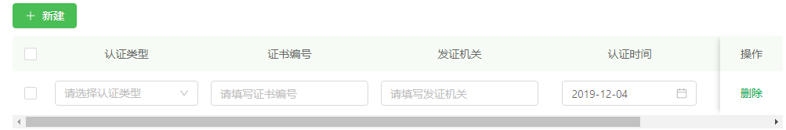

* + 1. 可添加多项认证信息；
    2. 点击“删除”，则删除新添加的认证信息；
  1. 输入完整信息后，点击“保存”按钮，跳转到列表界面；数据保存成功；

#### 编辑

信息保存成功后，未提交时，可对信息进行编辑；如下图所示：

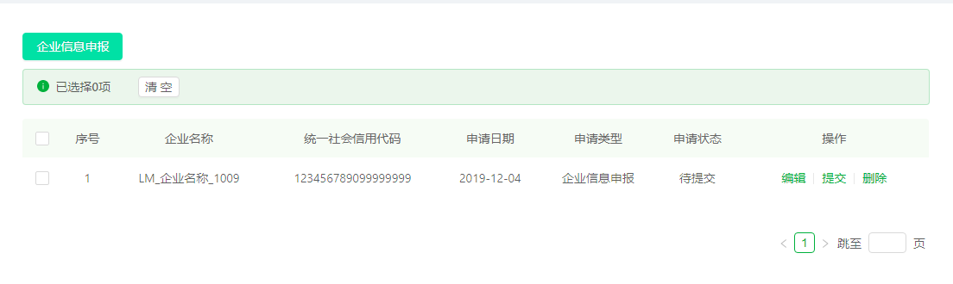

点击“编辑”按钮，跳转到编辑界面；对信息进行修改后，点击“保存”；则更新为最新修改的信息，并返回到列表界面；

#### 删除

针对“待提交”或“已驳回”状态的信息，可进行删除操作；

点击“删除”按钮，弹出提示信息；选择“确定”，则删除成功；列表界面不显示已删除的信息；

#### 提交

针对“待提交”或“已驳回”状态的企业信息，可进行提交操作；

点击“提交”按钮后，弹出“诚信申报承诺书”；如下图所示：

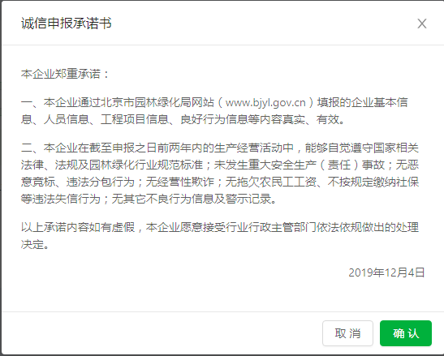

若点击“确认”按钮，则成功提交企业申报信息；

若点击“取消”按钮，则返回到列表界面，不会提交信息；

#### 查看

针对“待审核”“已审核”状态的企业信息；只能进行查看详情操作；

点击“查看”则跳转到查看详情界面；如下图所示：

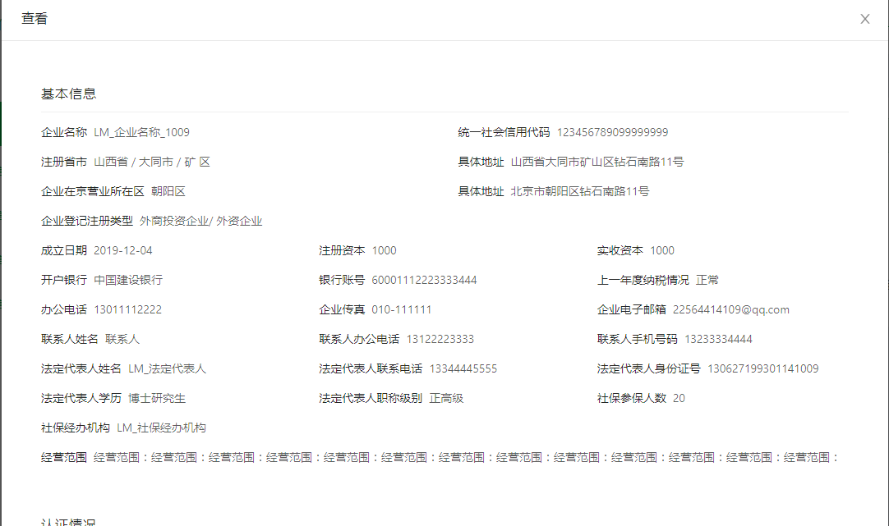

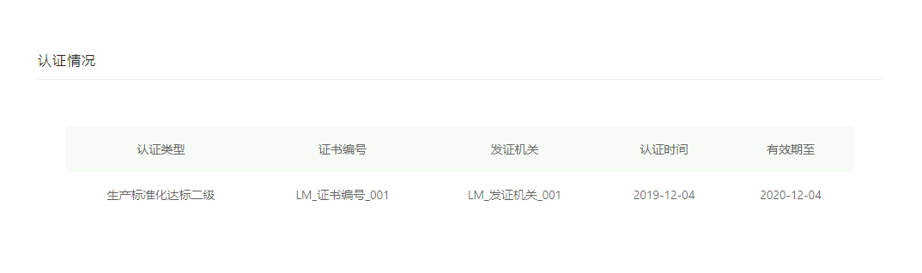

#### 企业信息变更

针对审核通过的企业信息，点击按钮，跳转变更界面；图下图所示：

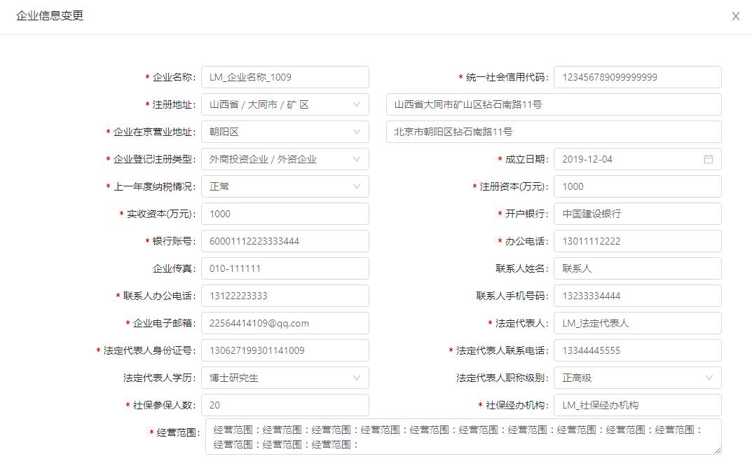

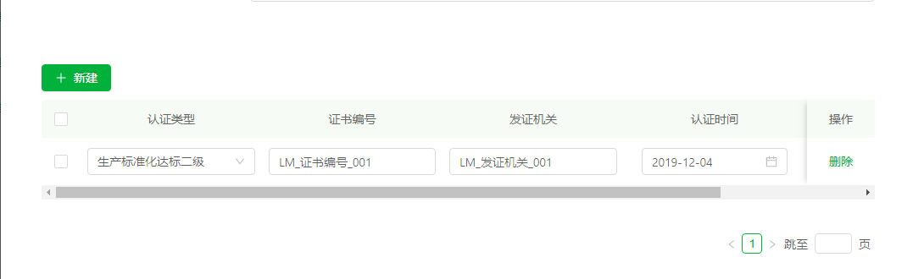

信息修改完毕后，点击按钮，则正常保存变更的信息，并返回到列表界面；

可对变更的信息进行再次编辑操作；

可对变更的信息进行删除操作；

点击按钮，则将变更信息提交到审核人员进行审批；

审批通过后，则变更的信息更新为最新数据；

### 企业人员信息申报

企业用户登录成功后，且企业基本信息申报成功后，选择“信息填报-企业人员信息”，则跳转到“企业人员信息”界面；如下图所示：

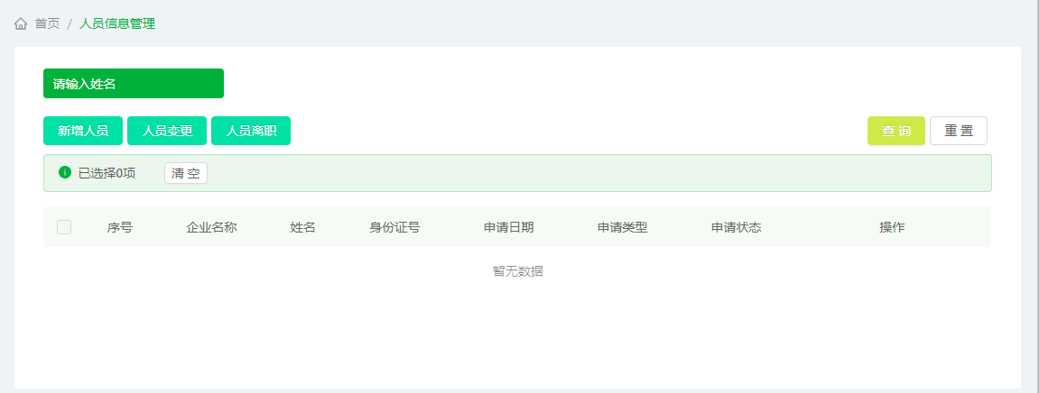

#### 3.3.2.1 新增人员

点击“新增人员”按钮，跳转到新增人员界面；界面如下图所示：

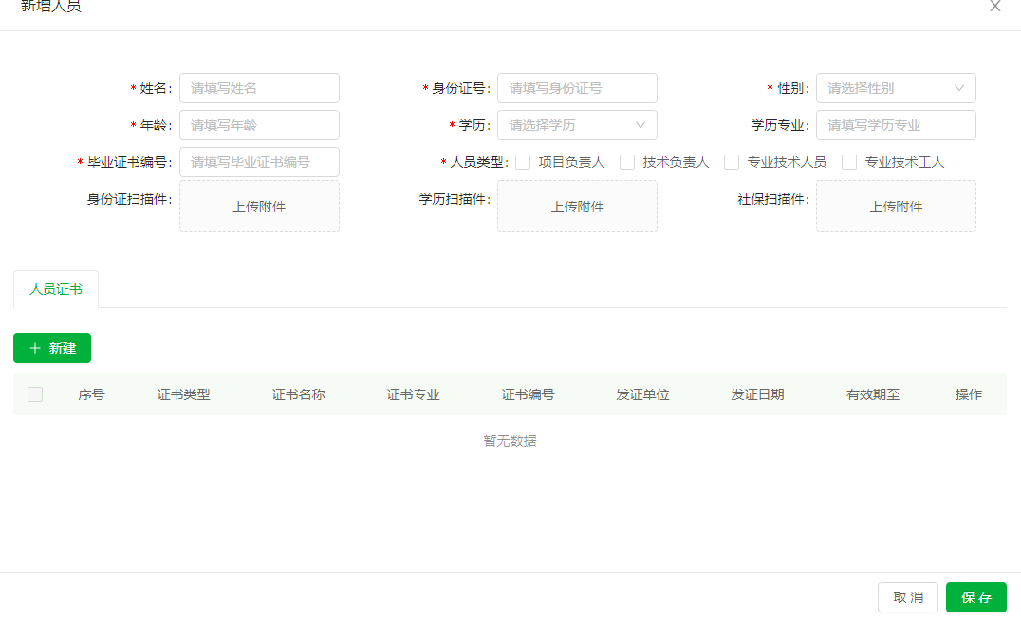

输入“人员信息”基本信息或“人员证书”信息，进行“保存”；新增人员信息保存成功。若点击“取消”按钮，则返回到列表界面，且数据未保存；

1. 新增人员信息时，若人员类型选择“项目负责人”或“技术负责人”时，则基本信息新显示“项目负责人手机号”以及“本企业入职时间”；增加“人员业绩”页填写信息；
2. 添加“人员证书”时，点击“新建”按钮，跳转到“人员证书”新增界面，如下图所示：

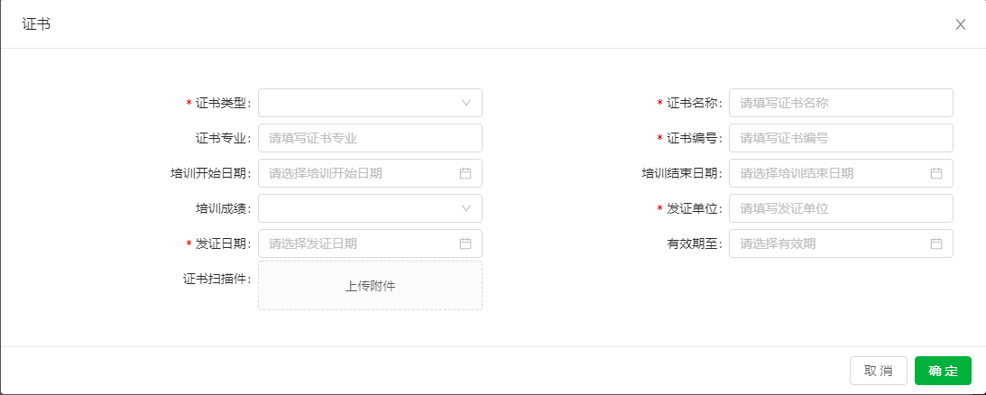

输入数据后，点击“确定”则新增成功；若点击“取消”，则返回到“人员新增”界面；

1. 若人员类型为“项目负责人”或“技术负责人”时，选择“人员业绩”页，点击“新建”按钮；跳转到“人员业绩”添加界面；界面如下图所示：

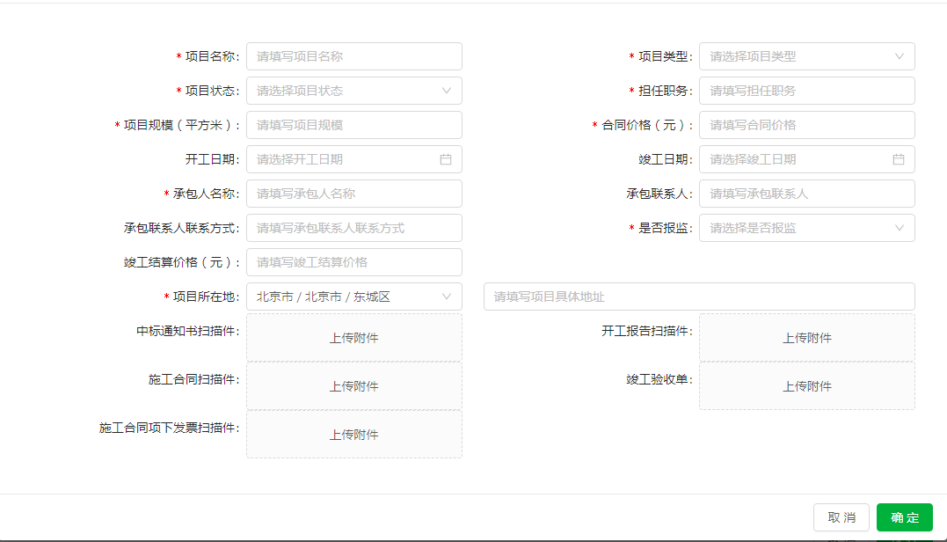

输入信息之后，点击“确定”则人员业绩信息保存成功；

保存成功的人员业绩，可进行编辑或删除操作；

#### 3.3.2.2 编辑

新增人员保存完成之后，可对新增的企业人员进行编辑，点击“编辑”按钮跳转到编辑界面，修改信息后，点击“确定”则更新为修改的信息；

#### 删除

针对“待提交”或“驳回”状态的人员信息，点击“删除”，弹出提示信息，选择“确定”则数据删除成功；

#### 提交

针对“待提交”或“驳回”状态的人员信息，点击“提交”按钮，弹出“诚信申报承诺书”信息，选择“确定”后，则提交成功；若选择“取消”，则未提交人员信息；

#### 查看

对待审核或已审核状态的人员信息，点击“查看”，跳转到查看详情界面；界面如下图所示：

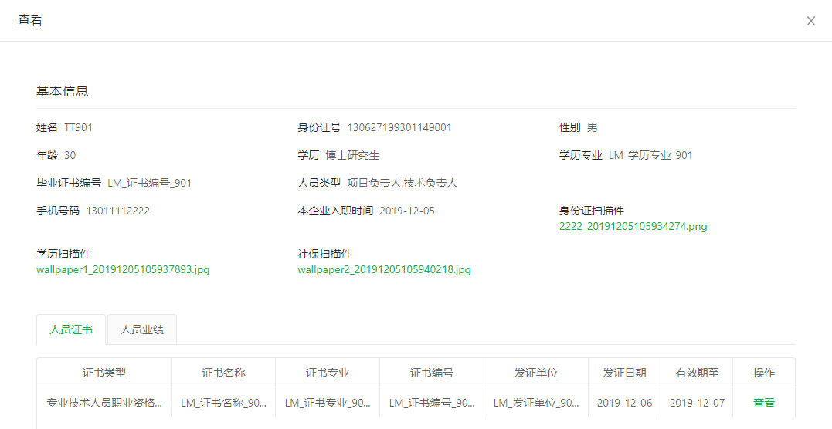

在“人员证书”页，点击“查看”跳转到，人员证书查看详情界面；如下图所示：

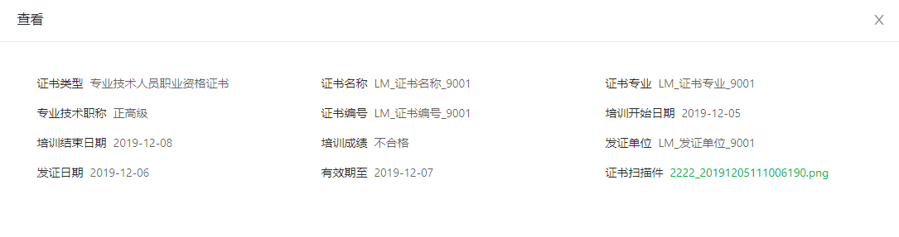

点击按钮，返回到新增界面；

在“人员业绩”页，点击“查看”，跳转到人员业绩查看详情界面；如下图所示：

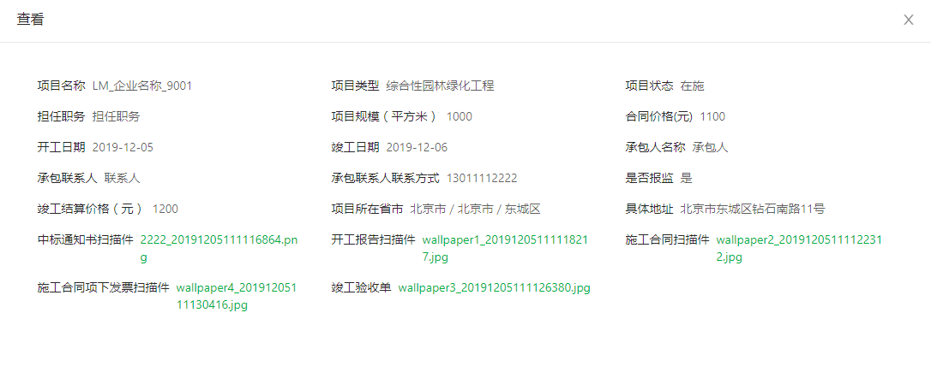

#### 人员变更

针对“审核通过”且“未离职”的人员，可进行人员信息变更操作；

1. 点击“人员变更”，跳转到“人员变更”界面；如下图所示：

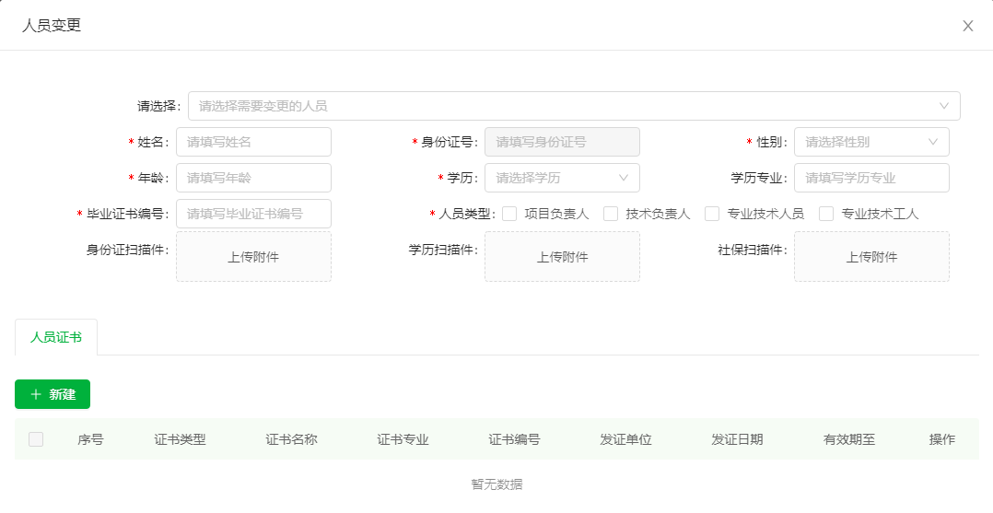

1. 点击【请选择】“输入框”，弹出（已审核且未离职）的人员名称；如下图：

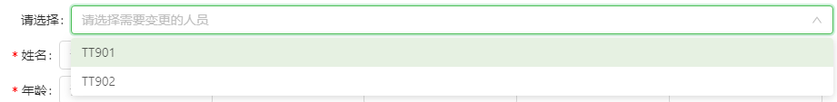

1. 选择要变更的人员名称，选择之后，对应人员的基本信息自动显示；如下图所示：

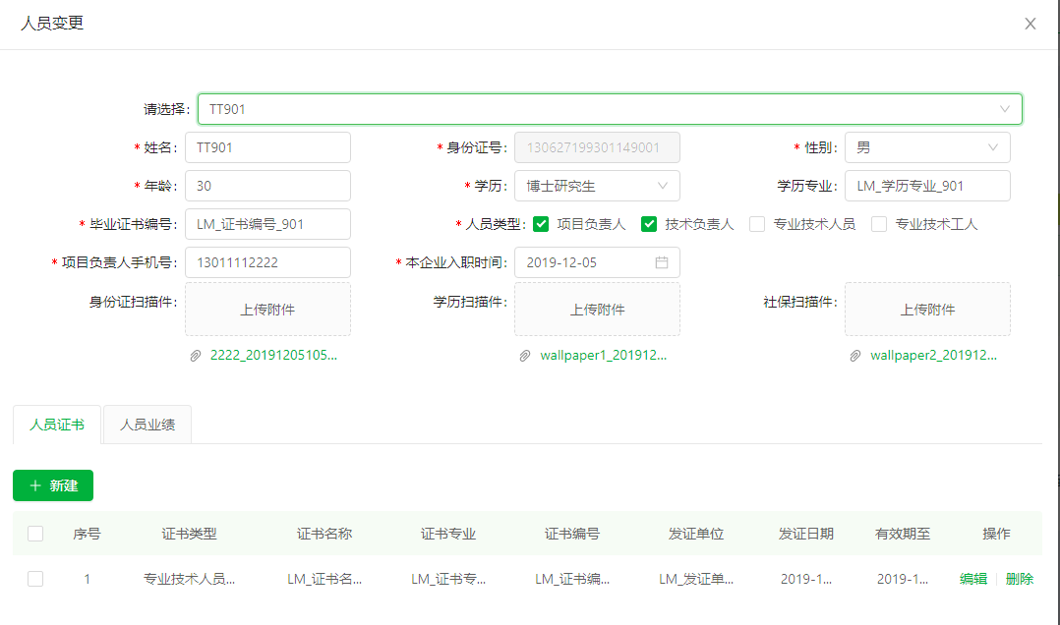

1. 带出的信息中，除“身份证号”之外的数据，可进行编辑；填写变更信息后，点击“保存”按钮，则新保存一条变更信息；如下图所示：

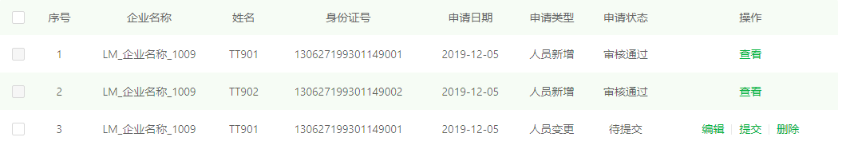

可对其进行编辑或删除操作；

1. 点击“提交”，弹出“诚信申报承诺书”，选择“确认”后，则提交成功；

审核人员，审核通过后，变更的信息更新到正式信息；

#### 查询

查询条件中，输入对应查询条件，点击“查询”；则查询到对应的数据；若点击“重置”按钮，则清空查询条件，列表展示全部数据；

#### 人员离职

点击“人员离职”跳转到人员离职添加界面；如图所示：

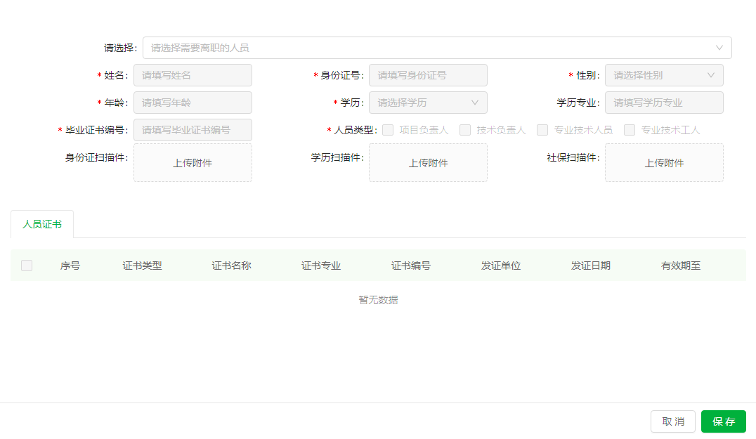

点击“请选择”输入框，弹出人员信息，选择离职人员后，当前人员的基本信息自动带出，且信息固定不可修改；界面如下图所示：

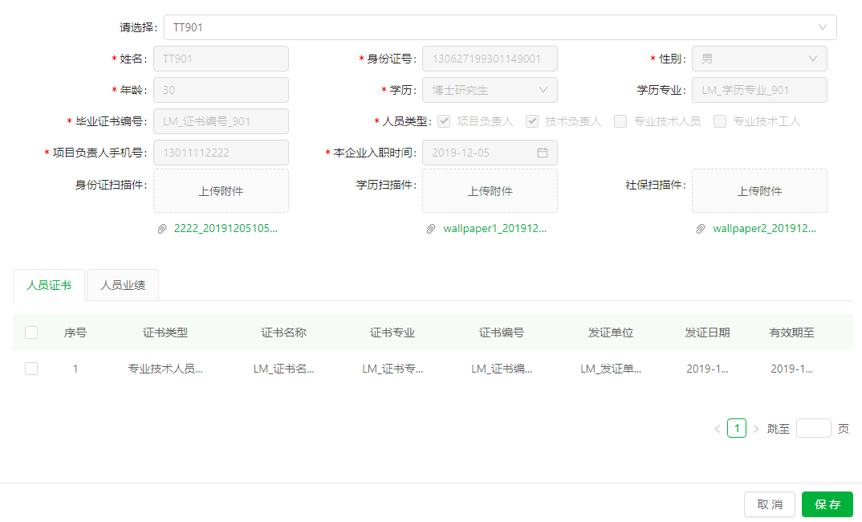

点击“保存”，则新增一条离职人员信息；如下图所示：



可点击“编辑”对离职人员进行重新编辑；

可点击“删除”删除新增的人员离职信息；

点击“提交”，则将离职人员信息提交到审核人员进行审核；

### 工程项目信息申报

企业填报人员可对工程项目信息进行填报，并提交审核，且可进行变更等操作；

#### 新增项目

1. 在左侧菜单页，选择“信息填报”中的工程项目信息菜单；跳转到工程项目信息中；界面如下图所示：

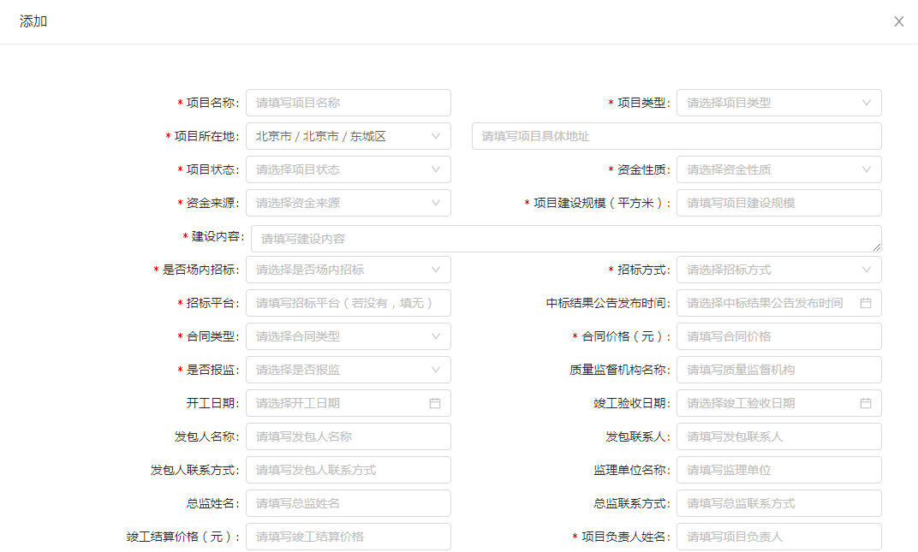

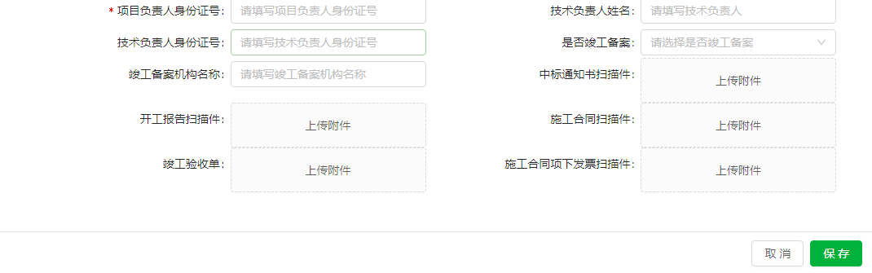

其中“＊”表示必填项信息

该界面输入的“项目负责人姓名”及“项目负责人身份证号”字段，输入人员信息中项目负责人的名称及身份证号，审核完成之后，人员中，人员业绩可查看到新增的工程项目信息。

1. 输入信息后，点击“保存”，保存成功，新增一条工程项目信息，并跳转到列表界面；

#### 编辑

针对“待提交”以及“驳回”状态的工程项目信息，点击“编辑”跳转到编辑界面，修改数据后，点击“保存”则更新为最新修改之后的信息；

#### 删除

针对“待提交”以及“驳回”状态的工程项目信息，点击“删除”，弹出提示信息，选择“确定”后，信息删除成功；界面不在显示已删除的工程信息；

#### 提交

针对“待提交”以及“驳回”状态的工程项目信息，点击“提交”按钮，弹出“诚信申报承诺书”弹出框，选择“确定”后，工程项目信息提交成功；

#### 查看

针对“待审核”或“审核通过”的工程信息，点击“查看”，跳转到查看详情界面；如下图所示：

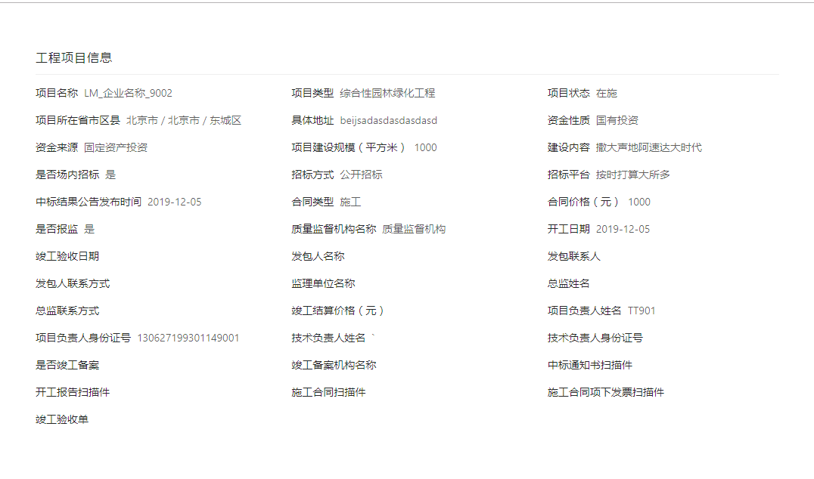

点击按钮，则返回到列表界面；

#### 查询

在界面中，输入企业名称查询条件，点击“查询”按钮，则查询到对应的数据；

#### 项目信息变更

企业填报人员，可对“审核通过”状态的工程项目信息进行变更

1. 点击“项目信息变更”按钮，跳转到项目变更界面；如下图所示：

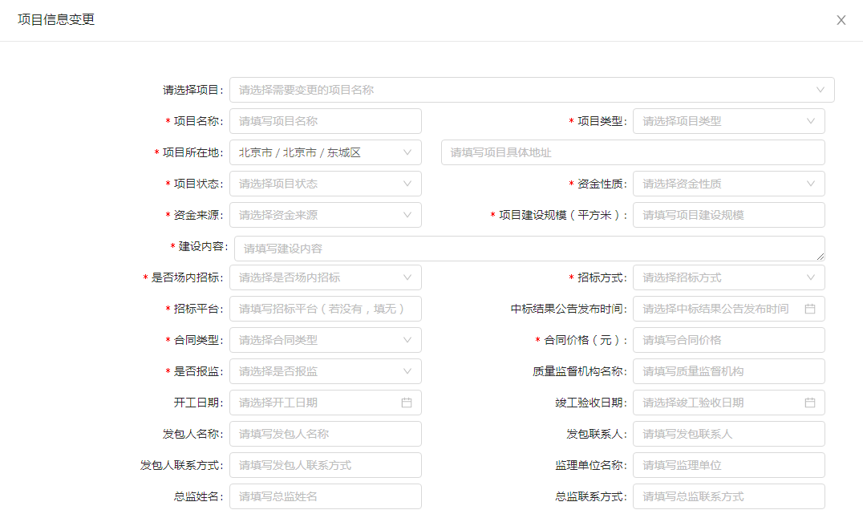

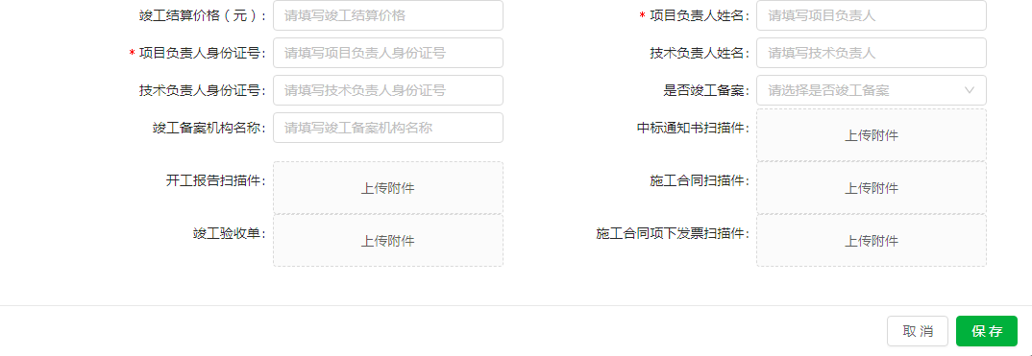

1. 点击“请选择”输入框，弹出工程信息名称，选择变更的名称，其他基本信息自动带出；
2. 对基础数据进行修改，点击“保存”，则返回到列表界面，并新保存变更内容信息；若点击“取消”，则返回到列表界面，并不保存变更信息
3. 对新增的变更信息，可进行编辑或删除操作；
4. 点击“提交”弹出“诚信申报承诺书”，若选择“确定”，则工程变更信息，提交成功；审核通过后，工程信息直接更新到变更的信息。

### 良好行为信息填报

良好行为信息填报主要填报“企业良好行为信息”或“项目负责人良好行为信息”内容；

#### 新增企业良好行为

1. 点击“新增企业良好行为”按钮，跳转到“添加”界面；如下图所示：

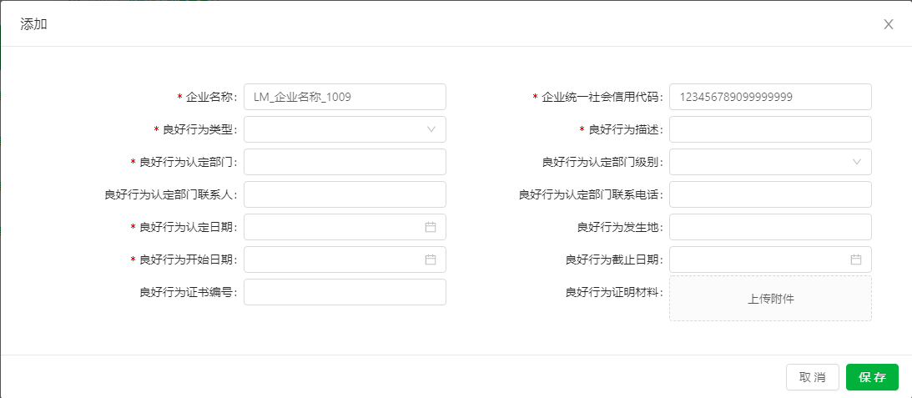

1. “企业名称”以及“企业统一社会信用代码”自动带出且不可修改，

填写其他信息，点击“保存”则保存成功

1. 可进行编辑或删除操作，可点击“提交”弹出提示信息，选择“确定”则提交成功

#### 新增项目负责人良好行为

1. 点击“新增项目负责人良好行为”按钮，跳转到“添加”界面；如下图所示：

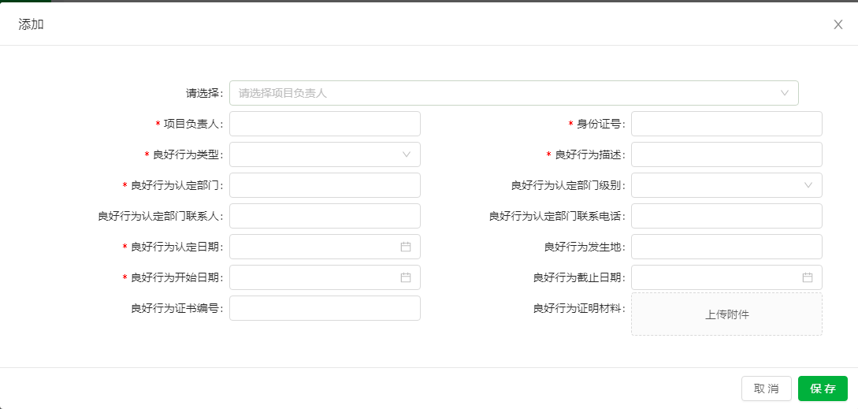

1. 点击“请选择”输入框，选择“项目负责人”，自动带出“项目负责人”以及“身份证号”信息且不可修改，填写其他信息，点击“保存”则保存成功；
2. 可进行编辑或删除操作，可点击“提交”弹出提示信息，选择“确定”则提交成功；
3. 良好行为信息，审核通过或待审核时，可进行查看操作；

## 信息查询

### 企业基本信息

选择“信息查询”，并选择“企业基本信息”TAB页，跳转到审核通过的最新企业信息详情；如下图所示：

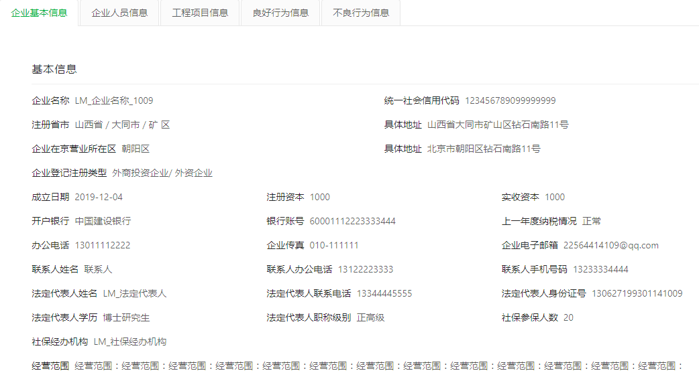

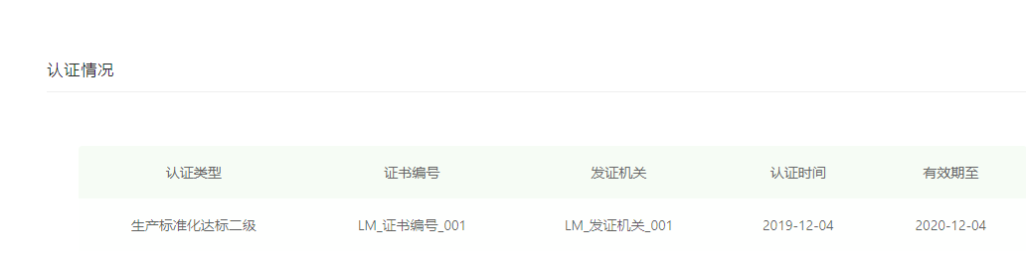

### 企业人员信息

选择“信息查询”-“企业人员信息”页，跳转到企业人员信息管理界面；界面显示的信息为“审核通过”的最新企业人员信息；如下图所示：

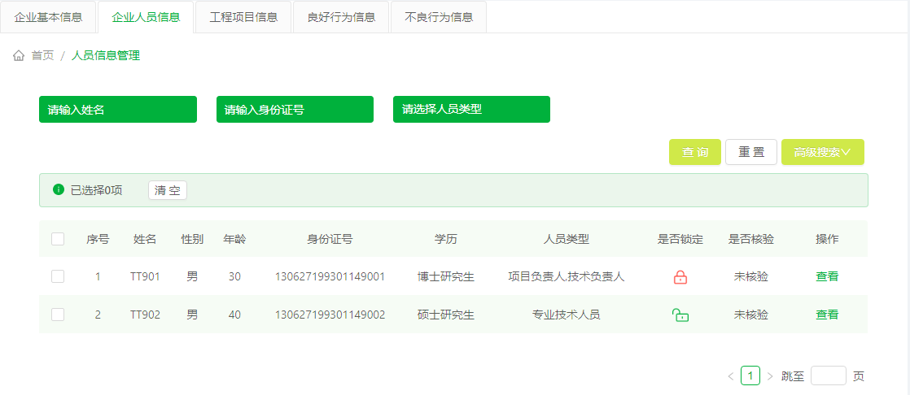

功能操作：

1. 输入查询条件，点击“查询”则查询到满足查询条件的数据；点击“重置”则清除查询条件的数据；点击“高级搜索”，下拉限制多级查询条件；
2. 查看，选择人员，点击“查看”跳转到查看详情界面；如下图所示：

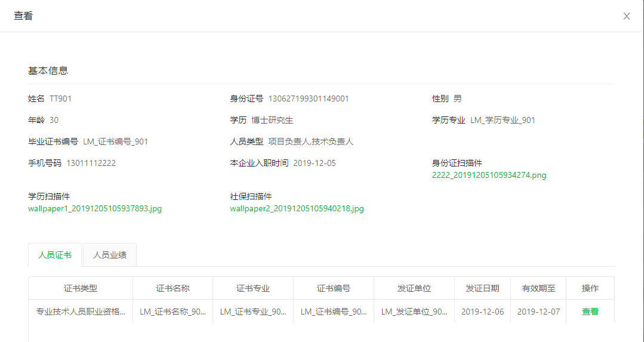

选择人员证书，点击“查看”则查看到人员证书详情界面；如下图：

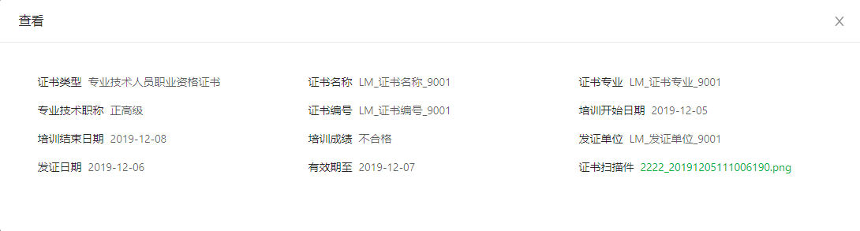

项目负责人可对“人员业绩”进行查看操作；

可点击“附件名称”跳转到图片预览界面；

### 工程项目信息

选择“信息查询”-“工程项目信息”TAB页，跳转到工程项目信息列表界面；如下图所示：

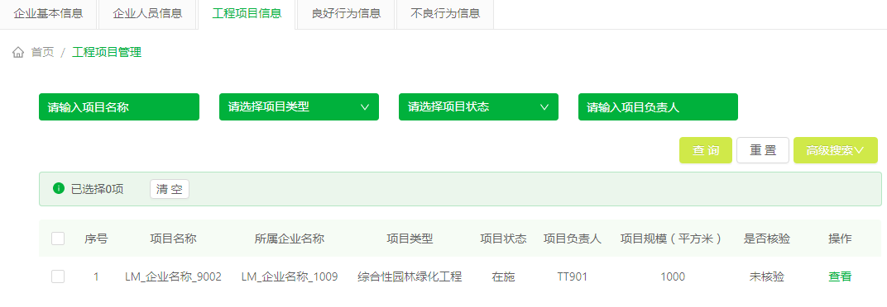

界面操作：

1. 查询，输入查询条件，点击“查询”，查询到对应数据
2. 查看，点击“查看”，跳转到查看详情界面；如下图所示：

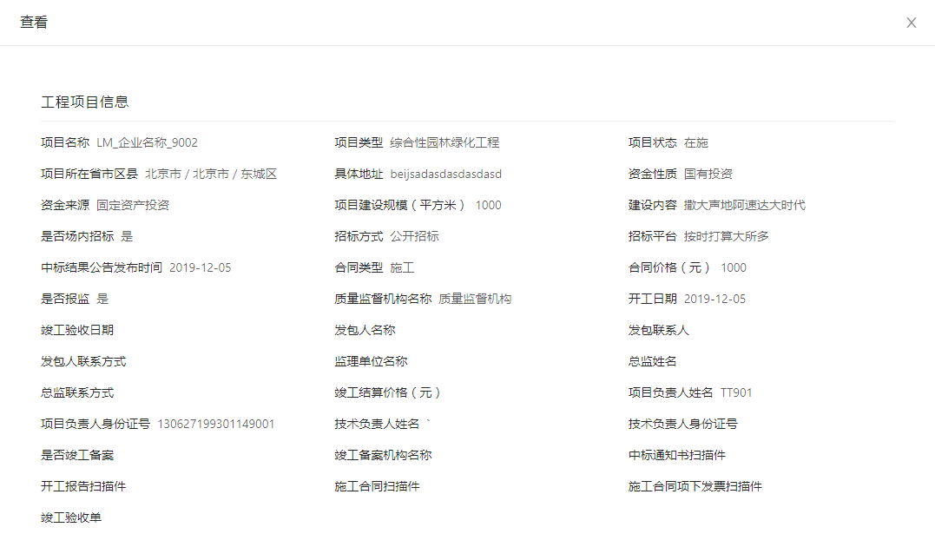

### 良好行为信息

在“信息查询”-“良好行为信息”页，跳转到“良好行为信息”列表界面；界面如下图所示：

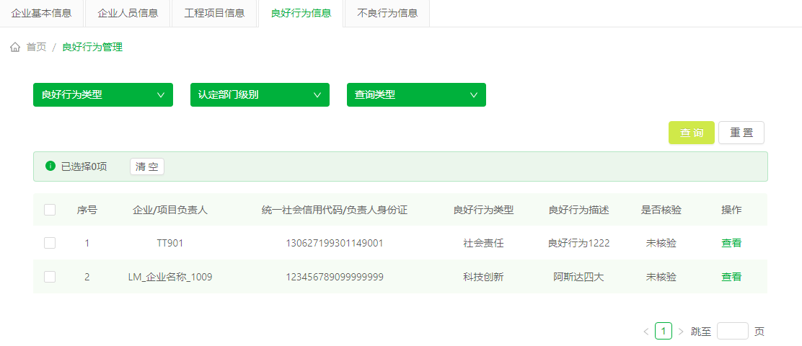

界面操作：

1. 查询，输入查询条件，点击“查询”，查询到对应数据
2. 查看，点击“查看”，跳转到查看详情界面；如下图所示：

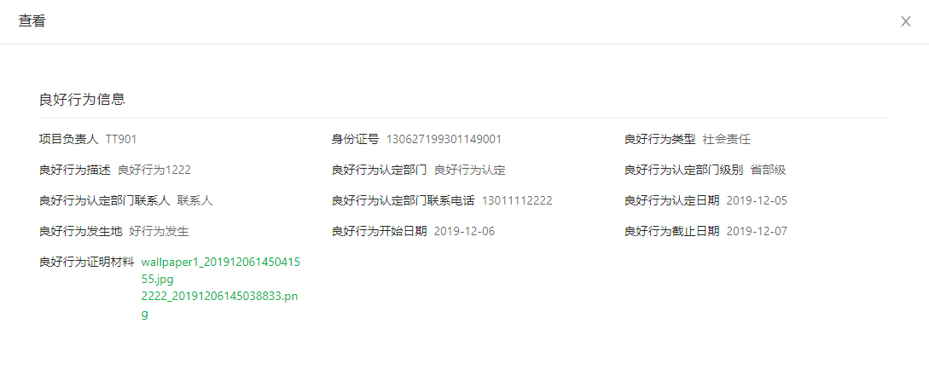

### 不良行为信息

选择“信息查询”－“不良行为信息”页，跳转到“不良行为信息”查看列表界面；如下图所示：

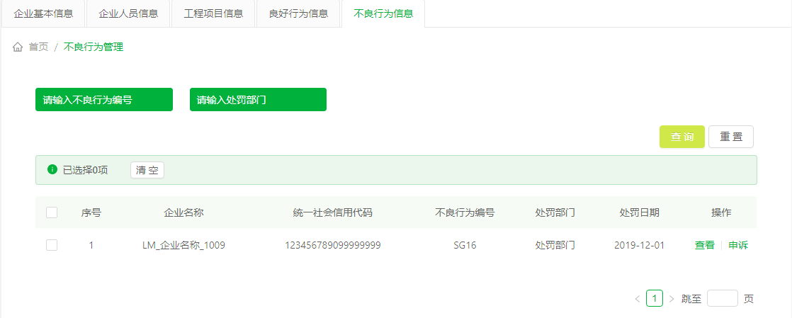

界面操作：

1. 查询，输入查询条件，点击“查询”，查询到对应数据
2. 查看，点击“查看”，跳转到查看详情界面；如下图所示：

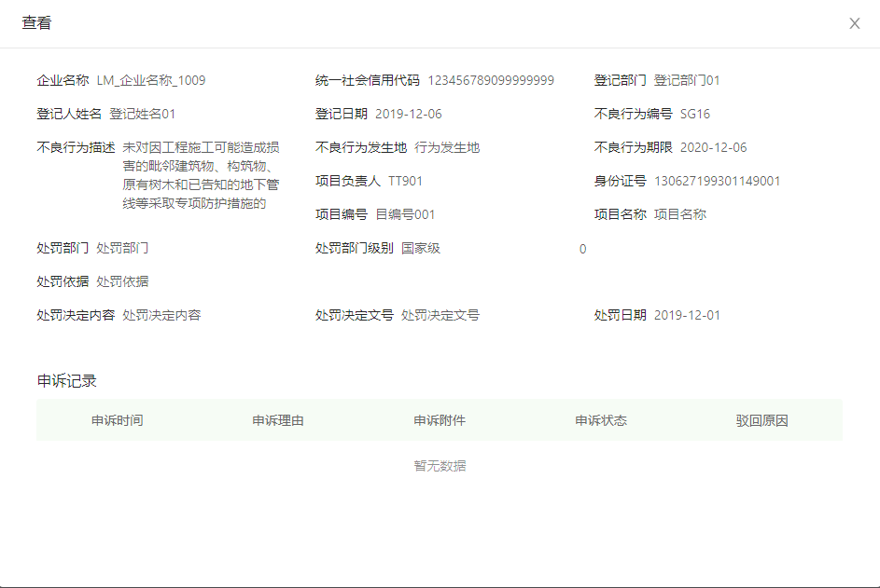

## 现场检查

检查人员，添加“现场检查”并根据企业名称，关联对应的企业人员，发布成功后，企业人员在“现场检查”界面中，可查看到对应的现场检查信息；列表界面如下图所示：

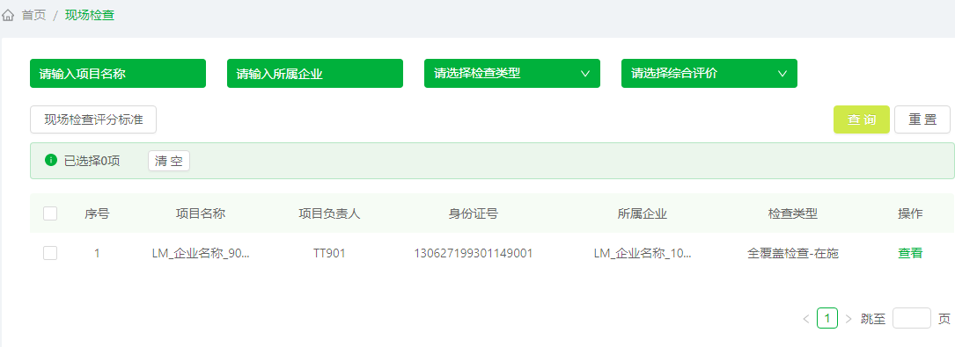

功能操作：

1. 查询，输入查询条件，点击“查询”可查询到满足查询条件的信息；点击“重置”按钮，则重置条件信息；
2. 现场检查评分标准，点击“现场检查评分标准”弹出“现场检查评分标准”描述信息界面；如下图所示：

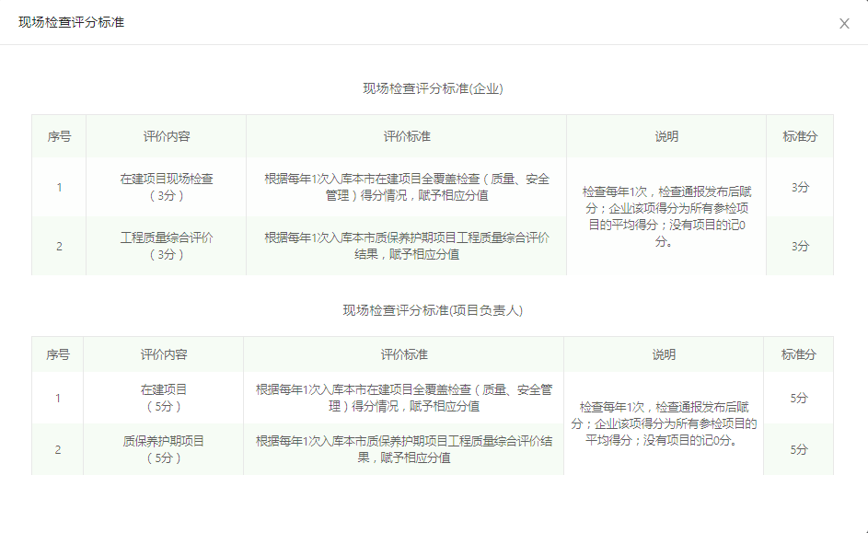

1. 查看，点击“查看”，跳转到查看详情界面；如下图所示：

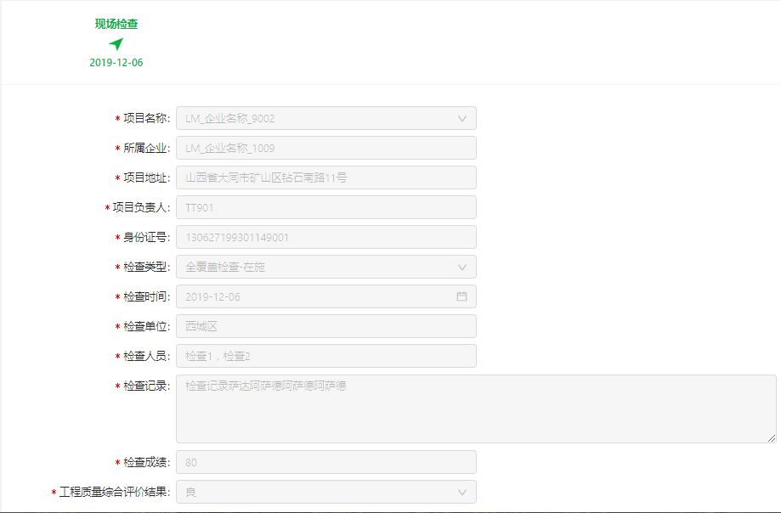

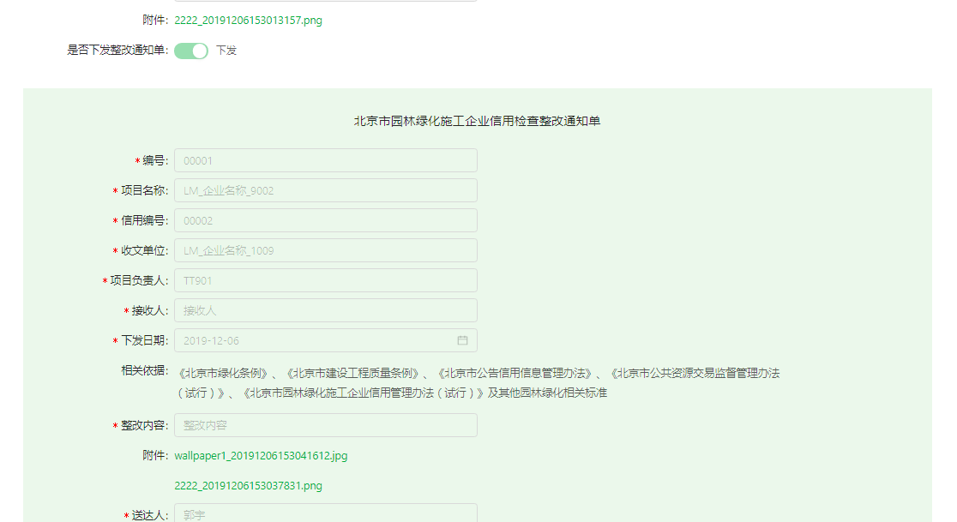

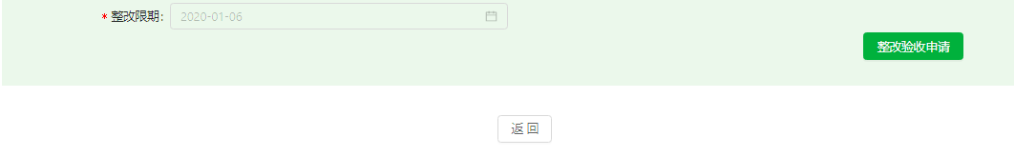

基本信息不可修改，点击“整改验收申请”跳转到整改验收申请界面；如下图所示：

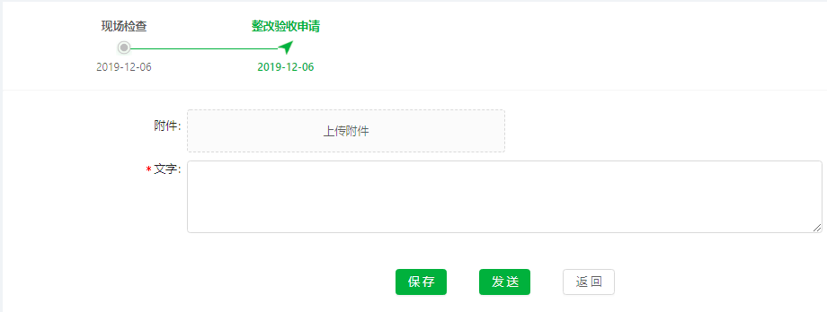

输入信息后，若点击“返回”则返回到列表界面；若点击“保存”，则将数据保存成功，若点击“发送”，则整改信息，发送成功；

## 个人中心

点击右上角企业名称，并选择“个人中心”跳转到个人中心界面；如下图所示：

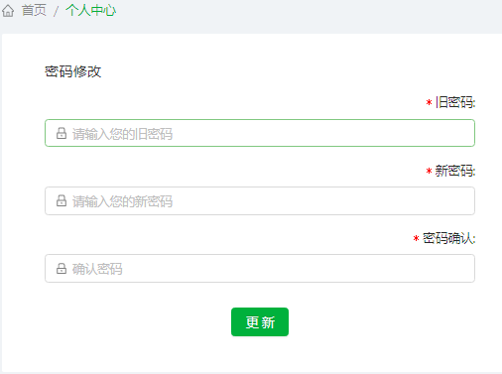

输入旧密码，新密码，密码确认信息，点击“更新”按钮，则更新修改密码；

## 问题反馈

点击“问题反馈”跳转到问题反馈列表界面；界面如下图所示：

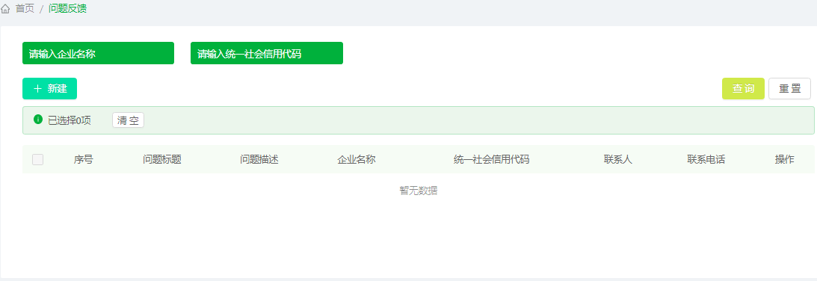

功能操作：

1. 查询，输入查询条件，点击“查询”，则查询到满足查询条件的数据；
2. 新建，点击“新建”按钮，跳转到新建界面；如下图所示：

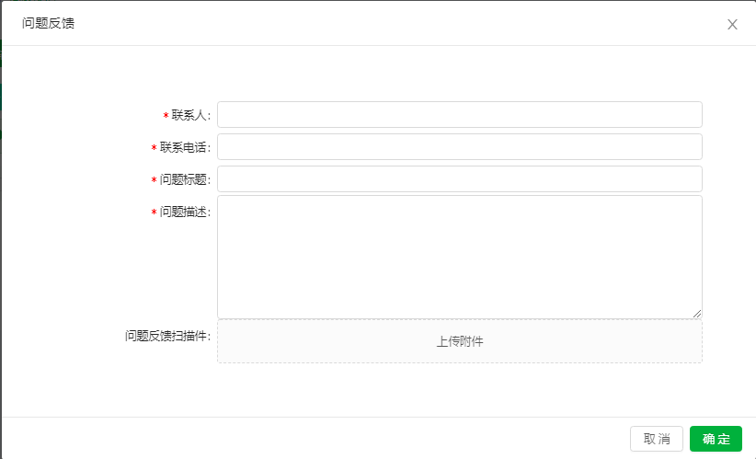

输入信息，点击“确定”则保存成功；若点击“取消”返回到列表界面；